| **Personalekontoret**  Dato: 2. september 2025  Sagsbehandler: Ulla Stolberg Petersen  Direkte tlf.: 7376 7163  E-mail: uspe@aabenraa.dk |
| --- |

**Vejledning til oprettelse og udsendelse af Fysisk Arbejdspladsvurdering**

Mindst hvert 3. år skal der gennemføres en fysisk arbejdspladsvurdering (APV). Som leder eller arbejdsmiljøgruppe kan du udsende en APV til de afdelinger, du har adgang til i SafetyNet.

Det er en forudsætning, at alle medarbejder er oprettet med en e-mail adresse i SD-løn for at kunne udsende til hele afdelingen. Alternativt kan spørgeskemaet tilgås direkte fra forsiden i SafetyNet, hvis medarbejderen ikke har en e-mail adresse. Som leder er det muligt at se hvilke medarbejderoplysninger, der er registreret i SafetyNet. Dette gøres via Administrationsmodulet.

**Sådan opretter du en fysisk APV**

Et billede, der indeholder tekst, software, Computerikon, Multimediesoftware

Indhold genereret af kunstig intelligens kan være forkert.

Under fanen ”APV” i venstre bjælke klikker du på ”spørgeskemaer” og vælger ”opsætning og udsendelse”.

Under fanen ”opret” klikkes på tryllestaven og der vælges ”Ny fra skabelon”.

Her vælges skabelonen ”Arbejdspladsvurdering (APV) – Fysisk arbejdsmiljø” ved at klikke på pilen.

Et billede, der indeholder tekst, skærmbillede, Font/skrifttype, nummer/tal

AI-genereret indhold kan være ukorrekt.

Start med at navngive skemaet. Dette letter det efterfølgende arbejde. Vælg et sigende navn fx ”Arbejdspladsvurdering (APV) – Fysisk arbejdsmiljø – ”Afdeling” – ”Årstal””.

Klik på fanen ”udsendelse”. Under modtagere vælges ”Specifikke modtagere”. Ved ”send meddelelser med” vælges hvordan APV’en sendes ud. Det anbefales at anvende e-mail. (se forrige side)

Et billede, der indeholder tekst, skærmbillede, software, Computerikon

Indhold genereret af kunstig intelligens kan være forkert.

Et billede, der indeholder tekst, software, skærmbillede, Computerikon

AI-genereret indhold kan være ukorrekt.

Der sættes flueben i ”Afdelinger”. Her kan de afdelinger, der er adgang til, søges frem ved ”tilføj”.

Afdelinger vælges i organisationshierarkiet. Hvis man vælger ”knude”afdelingen SKAL man inkludere underafdelinger med ✔️, ellers bliver ingen inviteret, da der ikke er tilknyttet medarbejdere direkte i ”knude”-afdelinger. Hvis man vælger at udsende til specifikke afdelinger, skal vide hvilke afdelinger, medarbejderne er placeret i.

*(I tilfælde af, at der er afdelinger, der ikke kan fremsøges, kontaktes MED- og Arbejdsmiljøteamet på* [*mail*](mailto:arbejdsmf@aabenraa.dk)*.)*

Under ”E-mail-skabelon” vælges ”Fysisk APV – udsendt af AMO/Leder”

Klik på ✔️

Tilgængelig udfyldes med ”Gyldig fra dato” og ”Til og med dato”. Dette er vigtigt, da det er fristen for besvarelse af APV’en. Der sættes flueben i ”udsend”.

Der kan nederst på denne fane også sættes en påmindelse på, så medarbejder bliver rykket indtil APV’en er besvaret. Bemærk, det er ikke nødvendigt at udfylde de nederste interval-datoer. De anvendes i andet regi.

Tryk ”Gem”, så sendes APV-skemaet ud.

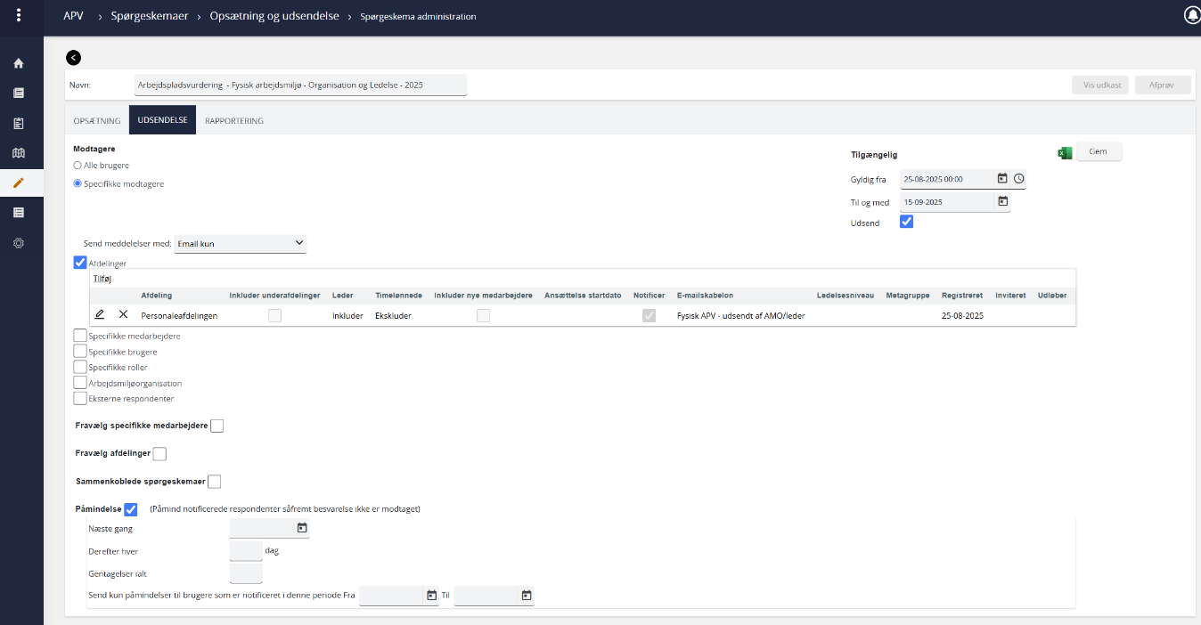

**Find overblik og besvarelser Fysisk APV**

**Et billede, der indeholder tekst, skærmbillede, software, Font/skrifttype

AI-genereret indhold kan være ukorrekt.**

Når APV’en er udsendt, kan man få et overblik over hvem der har modtaget og hvor langt medarbejderne er i processen med besvarelserne.

Gå ind under fanen ”APV” i venstre bjælke, klik på ”Spørgeskemaer”. Klik på ”Respondentoversigt”.

På denne side vælges og klikkes på aktuelle skema ” Arbejdspladsvurdering (APV) – Fysisk arbejdsmiljø”. Det er her navngivningen på skemaet er vigtig, så man kan finde den korrekte besvarelse. Under listen fremkommer fanen ”Udvidet søgning”

Et billede, der indeholder tekst, skærmbillede, software, Computerikon

AI-genereret indhold kan være ukorrekt.

Her kan du følge med i hvor langt medarbejderne er i besvarelsesprocessen.

**Et billede, der indeholder tekst, skærmbillede, software, Font/skrifttype

AI-genereret indhold kan være ukorrekt.**

Når fristen er udløbet og alle har haft mulighed for at besvare spørgeskemaet, finder du et overblik over alle besvarelse med tydelig indikation af hvilke områder, der kræver indsatser.

Gå ind under fanen ”APV” i venstre bjælke, klik på ”Spørgeskemaer”. Klik på ”Svaroverblik”. Vælg og klik på det aktuelle spørgeskema – tryk ”Søg” i højre side.

Alle besvarelserne indgår nu i et samlet overblik. Hvis alle medarbejdere svarer ”Ja” til at være tilstrækkelig beskyttet overfor X, så vil bjælkerne være synlige som ved spørgsmål 5 herunder.

Hvis der derimod er forskellige svar fra medarbejderne, vil bjælkerne først fremkomme når du folder spørgsmålet ud ved at klikke på pilen.

Når du har foldet spørgsmålene ud, er det muligt at klikke på fordelingstallene og åbne besvarelserne for de respektive medarbejdere. Derved kan du se det konkrete svar med evt. kommentarer på underspørgsmålene.

Handlingsplaner oprettes enten på det overordnede spørgsmål eller på et specifikt underspørgsmål. Når du opretter handlingsplanen herfra, beholder du relationen, når du skal arbejde videre med den i Handlingsplansmodulet.

Overblikket kan enten udskrives eller hentes som PDF.

Et billede, der indeholder tekst, software, nummer/tal, Webside

AI-genereret indhold kan være ukorrekt.

De enkelte besvarelser kan også hentes/læses i PDF under ”Svarliste” på samme måde som tidligere beskrevet

**Arkivering**

Når undersøgelsen er afsluttet, og der er oprettet handlingsplaner, arkiveres APV’en. Du vil altid kunne fremsøge besvarelserne igen, ved at inkludere arkivindstillinger.

Fremsøg skemaet under ”Opsætning og udsendelse”. Klik på de 3 prikker til venstre for skemaet og vælg ”Arkiver”

Et billede, der indeholder tekst, skærmbillede, software

AI-genereret indhold kan være ukorrekt.



Et billede, der indeholder tekst, skærmbillede, Font/skrifttype, nummer/tal

AI-genereret indhold kan være ukorrekt.

Hvis der senere hen bliver behov for at fremsøge besvarelserne – fx hvis Arbejdstilsynet efterspørger det – kan APV’en fremsøges i ”Svaroverblik” ved at inkludere arkiveret eller kun at søge på arkiveret.

Et billede, der indeholder skærmbillede, tekst, linje/række, software

AI-genereret indhold kan være ukorrekt.